O‘ZBEKISTON RESPUBLIKASI OLIY TA’LIM, FAN VA
INNOVATSIYALARVAZIRLIGI

Abu Rayhon Beruniy nomidagi Urganch davlat universiteti
Kompyuter injiniring fakulteti Kompyuter ilmlari va dasturlash texnologiyalari yo`nalishi 234-guruh talabasi Odamboyeva Muhayyoning Web texnologiyalar fanidan tayyorlagan laborotoriyasi.

Qabul qildi: Jafarov.S
Topshirdi: Odamboyeva.M

5-lobarotoriya
Mavzu: Gipermurojaatlar va tasvirlar joylashtirish.
Nazariy qisim: Veb-sahifalarni yaratishda gipermurojaatlar va tasvirlar muhim o‘rin tutadi. Ular sahifani yanada jozibador, interaktiv va foydalanuvchi uchun qulay qiladi. Gipermurojaat — bu foydalanuvchini boshqa sahifaga, hujjatga, veb-manzilga yoki sahifaning muayyan qismiga yo‘naltiruvchi havoladir. HTML tilida gipermurojaat <a> tegi yordamida yaratiladi. Bu tegning asosiy atributi href bo‘lib, u havolaning manzilini ko‘rsatadi. Masalan, <a href="https://example.com">Saytga o‘tish</a> yozuvi foydalanuvchini ko‘rsatilgan saytga yo‘naltiradi. Gipermurojaatlar yordamida foydalanuvchi bir sahifadan ikkinchisiga tez o‘tishi, qo‘shimcha ma’lumot olishi yoki turli resurslarga kirishi mumkin.
Tasvirlar esa veb-sahifaga vizual ko‘rinish beradi va ma’lumotni yanada tushunarli qiladi. HTMLda tasvirlar <img> tegi orqali joylashtiriladi. Uning src atributi tasvir manzilini, alt atributi esa tasvir ko‘rinmasa, uning o‘rniga chiqadigan matnni belgilaydi. Masalan, <img src="rasm.jpg" alt="Tabiat manzarasi"> yozuvi sahifaga rasm joylashtiradi. Tasvirlarning o‘lchamini sozlash uchun width va height atributlaridan foydalaniladi.
Gipermurojaat va tasvirlarni birgalikda ishlatish ham mumkin, masalan, rasmning o‘zini bosganda boshqa sahifaga o‘tish funksiyasini berish uchun <a> tegi ichiga <img> tegi joylashtiriladi. Bu usul foydalanuvchi tajribasini yaxshilaydi va sayt dizaynini interaktiv qiladi.
Umuman olganda, gipermurojaatlar foydalanuvchini kerakli manzilga yo‘naltiruvchi vosita bo‘lsa, tasvirlar veb-sahifani bezovchi va mazmunini boyituvchi elementlardir. Ularni to‘g‘ri joylashtirish va optimallashtirish veb-dizaynning asosiy qoidalaridan biri hisoblanadi.
Ushbu amaliy ishning maqsadi — HTML tilida gipermurojaatlar (havolalar) va tasvirlar bilan ishlashning nazariy asoslarini o‘rganish hamda ularni amaliyotda to‘g‘ri qo‘llash ko‘nikmasini shakllantirishdan iborat. Zamonaviy veb-sahifalar nafaqat matndan, balki turli interaktiv elementlardan iborat bo‘lib, ulardan eng muhimlari gipermurojaatlar va tasvirlardir. Shuning uchun bu mavzu orqali veb-dizaynning asosiy tarkibiy qismlaridan biri bilan tanishish, veb-sahifani foydalanuvchi uchun qulay va jozibador ko‘rinishga keltirish maqsad qilib olinadi.
Gipermurojaatlar — bu veb-sahifadagi matn, rasm yoki boshqa element orqali foydalanuvchini boshqa joyga yo‘naltiruvchi vosita bo‘lib, ular Internet tarmoqlaridagi axborotlarni o‘zaro bog‘lab turadi. HTMLda gipermurojaatlar <a> tegi yordamida yaratiladi. Uning href atributi havola manzilini ko‘rsatadi, target atributi esa havolaning qayerda ochilishini belgilaydi. Misol uchun, target="_blank" qiymati yordamida havola yangi oynada ochilishi mumkin. Ushbu teg yordamida foydalanuvchi boshqa sahifaga, hujjatga, elektron pochta manziliga yoki hatto sahifaning o‘z ichidagi muayyan qismiga o‘tishi mumkin. Shunday qilib, gipermurojaatlar veb-sahifalar o‘rtasida mantiqiy bog‘liqlik yaratib, foydalanuvchi navigatsiyasini osonlashtiradi.
Tasvirlar esa veb-sahifaga vizual ifoda va joziba beradi. HTMLda tasvirlar <img> tegi yordamida joylashtiriladi. Uning asosiy atributi src bo‘lib, tasvirning manzilini ko‘rsatadi. alt atributi esa tasvir yuklanmagan holatda foydalanuvchiga matnli tavsifni beradi, bu esa sahifaning qulayligini va brauzerlar orasida moslashuvchanligini oshiradi. Bundan tashqari, width va height atributlari yordamida rasmning o‘lchamini, style atributi orqali esa joylashuvi va dizaynini o‘zgartirish mumkin.
Ushbu mavzuni o‘rganish orqali o‘quvchi gipermurojaat va tasvirlarni alohida hamda birgalikda ishlatish yo‘llarini bilib oladi. Masalan, rasm ustiga havola berish orqali foydalanuvchi tasvirni bosganda boshqa sahifaga o‘tishini ta’minlash mumkin. Bu usul saytni yanada interaktiv qiladi va foydalanuvchi tajribasini yaxshilaydi.
Shuningdek, amaliy ish davomida gipermurojaat va tasvirlarni joylashtirishda ularga mos formatlar, fayl turlari (JPEG, PNG, GIF, SVG) va optimallashtirish usullarini o‘rganish ham muhim ahamiyat kasb etadi. Tasvirlarni to‘g‘ri hajmda joylashtirish sahifaning yuklanish tezligini oshiradi, bu esa foydalanuvchi uchun qulaylik yaratadi.Umuman olganda, ushbu ishning maqsadi — veb-sahifalarni yaratishda gipermurojaatlar va tasvirlardan to‘g‘ri foydalanish orqali samarali, jozibador va funksional web-dizayn yaratish malakasini shakllantirishdir. Natijada, o‘quvchi gipermurojaatlar yordamida sahifalarni bog‘lay olish, tasvirlarni estetik va texnik jihatdan to‘g‘ri joylashtirish, ularni boshqarish hamda optimallashtirishni o‘rganadi.

Amaliy qisim: <!DOCTYPE html>
<html lang="uz">
<head>
<meta charset="UTF-8">
<meta name="viewport" content="width=device-width, initial-scale=1.0">
<title>O‘zbekiston bayramlari</title>
<style>
body {
font-family: Arial, sans-serif;
background-color: #f2f9ff;
margin: 0;
padding: 0;
}

header {
background-color: #007acc;
color: white;
text-align: center;
padding: 20px 0;
}

nav {
background-color: #005b99;
text-align: center;
padding: 10px;
}

nav a {
color: white;
text-decoration: none;
margin: 0 15px;
font-weight: bold;
}

nav a:hover {
text-decoration: underline;
color: #ffd700;
}

main {
padding: 30px;
text-align: center;
}

section {
margin-bottom: 40px;
}

img {
width: 300px;
border-radius: 10px;
margin-top: 10px;
box-shadow: 0 0 10px rgba(0,0,0,0.2);
}

footer {
background-color: #007acc;
color: white;
text-align: center;
padding: 15px 0;
margin-top: 50px;
}
</style>
</head>
<body>

<header>
<h1>O‘zbekiston Davlat Bayramlari</h1>
</header>

<nav>
<a href="#yangi">Yangi yil</a>
<a href="#navroz">Navro‘z</a>
<a href="#mustaqillik">Mustaqillik kuni</a>
<a href="#konstitutsiya">Konstitutsiya kuni</a>
</nav>

<main>

<section id="yangi">
<h2>🎄 Yangi yil bayrami</h2>
<p>Yangi yil — har yili 1-yanvarda nishonlanadigan eng quvonchli bayramlardan biridir. Ushbu kunda butun oila yig‘ilib, yangi yilni tantanali kutib oladi.</p>
<br>
<a href="https://uz.wikipedia.org/wiki/Yangi_yil" target="_blank">Batafsil ma’lumot</a>
</section>

<section id="navroz">
<h2>🌸 Navro‘z bayrami</h2>
<p>Navro‘z — bahor faslining kirib kelishi, tabiatning uyg‘onishi va yangi hayot boshlanishi bayramidir. Uni 21-mart kuni nishonlaymiz.</p>
<br>
<a href="https://uz.wikipedia.org/wiki/Navro%E2%80%98z" target="_blank">Batafsil o‘qish</a>
</section>

<section id="mustaqillik">
<h2>🇺🇿 Mustaqillik kuni</h2>
<p>Mustaqillik kuni — O‘zbekiston Respublikasining eng muhim davlat bayrami bo‘lib, 1-sentabr kuni nishonlanadi.</p>
<br>
<a href="https://uz.wikipedia.org/wiki/O%CA%BBzbekiston_Respublikasi_mustaqillik_kuni" target="_blank">Ko‘proq bilish</a>
</section>

<section id="konstitutsiya">
<h2>📜 Konstitutsiya kuni</h2>
<p>O‘zbekiston Konstitutsiyasi 1992-yil 8-dekabrda qabul qilingan. Shu kun mamlakatimizda Konstitutsiya kuni sifatida nishonlanadi.</p>
<br>
<a href="https://uz.wikipedia.org/wiki/O%CA%BBzbekiston_Konstitutsiyasi" target="_blank">To‘liq maqolani o‘qish</a>
</section>

</main>

<footer>
<p>© 2025 O‘zbekiston Bayramlari Sayti | Muallif: Talaba</p>
</footer>

</body>
</html>

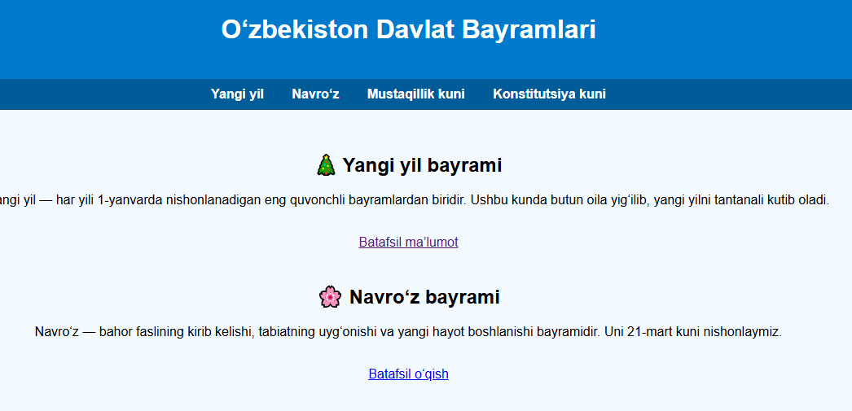

Yuqoridagi kodda gipermurojat qismi <a>
<a href="#yangi">Yangi yil</a>
<a href="#navroz">Navro‘z</a>
<a href="#mustaqillik">Mustaqillik kuni</a>
<a href="#konstitutsiya">Konstitutsiya kuni</a>

Kodning bu qismida link orqli to’g’ridan to’g’ri wikipediyaga o’tadi.
<a href="https://uz.wikipedia.org/wiki/Navro%E2%80%98z" target="_blank">Batafsil o‘qish</a>
Rasm qo’shish uchun <image> tipidan foydalanamiz.
<img src="/bayram haqda/2.jpg" alt="O‘zbekiston bayrog'i">
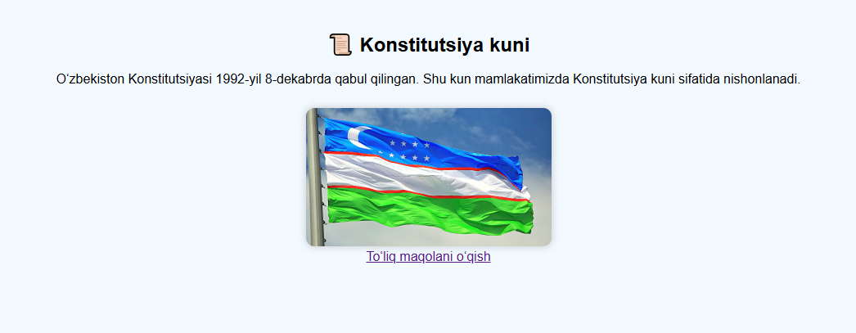
Xulosa
Ushbu amaliy ish davomida HTML tilida gipermurojaatlar va tasvirlarni sahifaga joylashtirish bo‘yicha ko‘nikmalar shakllantirildi. Sayt yaratish jarayonida foydalanuvchiga qulay navigatsiya ta’minlash uchun <a> tegidan foydalanildi, bu esa sahifa ichidagi bo‘limlar yoki tashqi manbalarga tezkor o‘tish imkonini berdi. Shu bilan birga, <img> tegi yordamida bayramlarga oid rasmlar sahifaga kiritildi, rasm o‘lchami, tavsifi va dizayn elementlari bilan vizual jihatdan jozibador ko‘rinish berildi.
Amaliy ish natijasida o‘quvchi gipermurojaatlar va tasvirlar orqali veb-sahifalarni interaktiv va ma’lumotga boy qilish, foydalanuvchi tajribasini yaxshilash hamda sahifani estetik jihatdan chiroyli qilish ko‘nikmasini egalladi. Shuningdek, sahifa dizayni va tuzilishi orqali HTML va CSS asoslarini amalda qo‘llash, sahifani mobil va desktop qurilmalarga moslashtirish malakasi mustahkamlandi.
Natijada, o‘quvchi nafaqat nazariy bilimga ega bo‘ldi, balki gipermurojaatlar va tasvirlarni amaliyotda qo‘llash orqali veb-dizaynning muhim elementlarini o‘zlashtirdi va mustaqil tarzda sodda sayt yaratish qobiliyatini rivojlantirdi.

